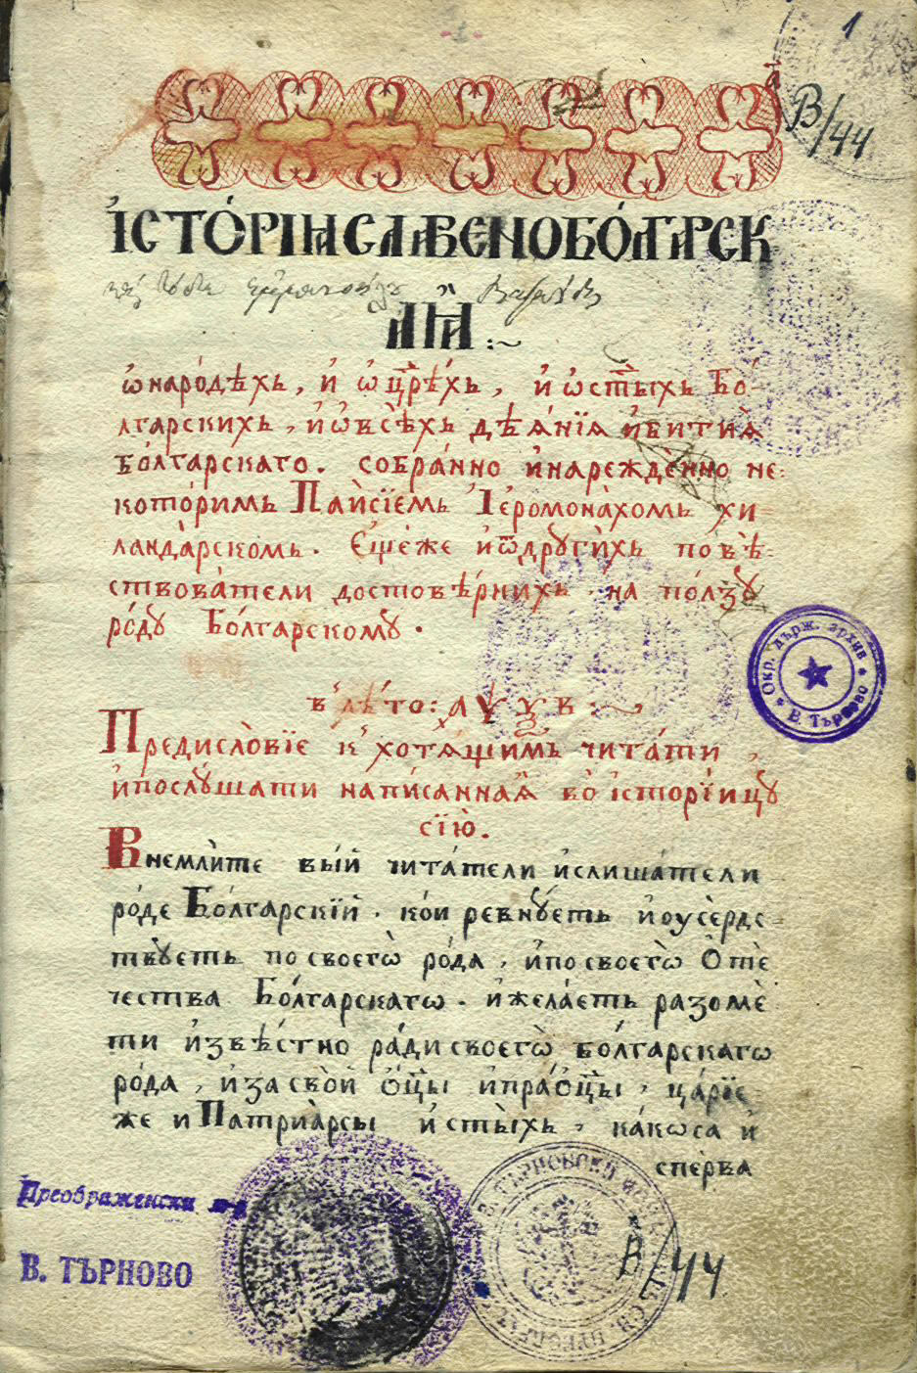

29.03.2011
КОНФЕРЕНЦИЯ
"БЪЛГАРСКИЯТ ПРОЧИТ НА ДОКЛАДИТЕ "НОВИЯТ РЕНЕСАНС" НА КОМИТЕТА НА МЪДРЕЦИТЕ И "СТРАТЕГИЧЕСКИЯТ ПЛАН ЗА ЕВРОПЕАНА 2011- 2015"

Европейски парламент, Брюксел, зала Р1А002

ПРОГРАМА

9.00 – Откриване

Емил Стоянов, член на Европейския парламент

Neelie Kroes, заместник-председател на Европейската комисия, комисар по дигиталните технологии

Doris Pack, председател на Комисията по култура на Европейския парламент

Даниела Петрова, председател на Комисията по култура, гражданско общество и медии в Народното събрание на Република България

Панел 1: Интерпретацията на докладите "Новият Ренесанс" на Комитета на мъдреците и "Стратегическият план за Европеана 2011- 2015"

Модератор – Мария Баръмова, Софийски университет

9.30 - 9.50 - Jacques De Decker, член на Комитета на мъдреците.

9.50 - 10.10 – "Европеана и дигиталният Ренесанс"
Yvo Volman, заместник-началник на отдел "Достъп до информацията" в Европейската комисия.

10.10 - 10.30 – "Стратегическият план за Европеана 2011- 2015"
Harry Verwayen, директор бизнес развитие на Фондация „Европеана”.

10.30 - 10.50 – Дискусия

Панел 2: Приложението на докладите "Новият Ренесанс" на Комитета на мъдреците и "Стратегическият план за Европеана 2011- 2015" в България

10.50 - 11.00 – Откриване
д-р Тодор Чобанов, заместник-министър на културата на Република България.

11.00 - 11.10 – "Участието на Централната библиотека на БАН в Европеана"
ст.н.с. д-р Динчо Кръстев, директор на Централната библиотека на БАН.

11.10 - 11.20 – „Дигиталните и информационни технологии в Националната библиотека на България в помощ на българските и европейските граждани”
н.с. Анета Дончева, зам.-директор на Националната библиотека „Св. св. Кирил и Методий”, ст.н.с. д-р Цветанка Панчева, ръководител на направление „Дигитална библиотека” на Националната библиотека „Св. св. Кирил и Методий” – София.

11.20 - 11.30 – “Организационни, технически и финансови проблеми за включването на музейни експонати от България в Европеана”
ст.н.с. д-р Цветана Кьосева, зам.-директор на Националния исторически музей – София.

11.30 - 11.40 – "SUDigital – академични предизвикателства и развитие на дигитализацията в България"
доц. д-р Тодор Попнеделев, заместник-декан на Историческия факултет на Софийския университет „Св. Климент Охридски”, ръководител на проекта SUDigital; Добромир Добрев – координатор на проекта SUDigital.

11.40 - 11.50 – “Варненската библиотека – след Europeana Local накъде?”
Емилия Станева-Милкова, директор на Регионална библиотека "Пенчо Славейков" – Варна, инж. Радка Калчева – зав. отдел “Информационни технологии”, Регионална библиотека "Пенчо Славейков" – Варна.

11.50 - 12.00 – "Тенденции и възможности пред Народна библиотека "Иван Вазов" за представяне на българското културно-историческо наследство и съвременното книжовно творчество във виртуална среда"
ст.н.с. д-р Радка Колева, директор на Народна библиотека „Иван Вазов” – Пловдив.

12.00 - 12.10 – “Използване на обектите на културното наследство чрез дигиталните технологии - поглед през българското законодателство и към "Новия Ренесанс на Европа"
доц. д-р Веселина Манева, Институт за правни науки, БАН – София.

12.10 - 12.20 – “Инициативи в мрежата, близки до идеята и практиката на Европеана”
доц. д-р Живко Иванов, декан на Филологическия факултет на Пловдивския университет „Паисий Хилендарски”.

12.20 - 12.30 – „Как Националният археологически музей при БАН "прочете" "Новият Ренесанс" и какво е бъдещото участие на музея в Европеана”
Павлина Илиева, зав. отдел „Фондове” на Националния археологически институт с музей при БАН – София.

12.30 - 12.40 – "Националният музеен фонд и Европейският дигитален Ренесанс – успоредици и пресечни точки във виртуалното пространство"
проф. д-р Вера Бонева – Университет по библиотекознание и информационни технологии (УНИБИТ) – София.

12.40 - 12.50 – “Европеана – приоритетен проект в политиката за дигитализиране на българското архивно наследство”
д-р Милена Тодоракова, държавен експерт в Държавна агенция „Архиви” – София.

12.50 - 13.00 – „Технологичен аспект при създаване на цифрови библиотеки и трансфер на знания, ИМИ - БАН”
гл.ас. Калина Сотирова, Институт по математика и информатика – БАН – София.

Дискусия.

